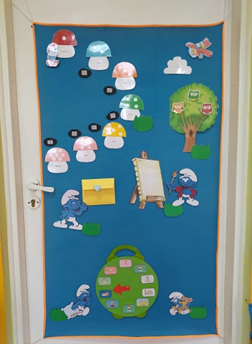**TEMAT KOMPLEKSOWY:** Święta, święta biją dzwony  
**TEMAT DNIA**: Piaskowe pychotki z pieca  
**DATA:** 02.04.2021r.

Dzień dobry Smerfie ☺. Dziś jest piątek. Czy pamiętasz, co to oznacza? Tak, brawo! Dziś Papa Smerf przeskakuje na kamyczek koło żółtego grzybka. Jest piątek- zapraszamy na ostatnie w tym tygodniu zabawy☺.

Zanim jednak do nich przejdziesz musisz wiedzieć, że dziś jest wyjątkowy dzień. Dziś obchodzimy Światowy Dzień Świadomości Autyzmu. By okazać swoją solidarność i wsparcie osobą cierpiącym na autyzm, tego dnia ubieramy się na niebiesko. Czy Ty, twoja mama, tata, brat lub siostra macie na sobie coś w kolorze niebieskim? Spróbuj odnaleźć wszystkie niebieskie elementy, a jeśli ich nie macie to postarajcie się szybciutko założyć coś w niebieskim kolorze.  
Dziś obchodzimy również Międzynarodowy Dzień Książki dla Dzieci. Bardzo lubimy to święto☺. Zawsze wtedy w przedszkolu jest bardzo kolorowo, radośnie, bajkowo i magicznie. Niestety nie możemy go uczcić razem w przedszkolu, dlatego tym razem przygotowałyśmy dla Ciebie i Twoich bliskich małą niespodziankę. Poproś Mamę lub Tatę, by otworzyli plik DZIEŃ KSIAŻKI DLA DZIECI ☺.

**Aktywności poranne:**

1. **„Gimnastyka poranna”- ćwiczenie dużych grup mięśniowych.**

Na dobry początek zapraszamy Cię do wiosennej gimnastyki porannej w podskokach.

[MUZYCZNA GIMNASTYKA - ćwiczenia W PODSKOKACH | ODCINEK 1 - YouTube](https://www.youtube.com/watch?v=n7OIPFcyZRU)

1. **„Mazurek”- zabawa dydaktyczna.**

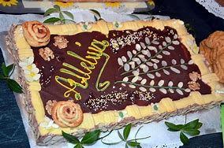**Mazurek** to tradycyjne, niskie ciasto. Mazurki piecze się w okresie Wielkanocy. Sporządza się je   
z każdego rodzaju ciast. Często składane są z dwóch warstw ciast różnego rodzaju. Najbardziej typowe mazurki powstają z płatów kruchych, biszkoptowo-tłuszczowych, orzechowych. Jeszcze   
w dawnej kuchni polskiej wytwarzano też m.in. mazurki z ciasta makaronikowego i marcepanowego. Brzegi górnej powierzchni placka zaznacza się rysunkiem z ciasta lub masy orzechowej lub migdałowej. Popularne jest też wykonywanie na wierzchu kratki z ciasta. Mazurek często przekłada się lub pokrywa (nadziewa) jego wierzch masami (np. orzechową, migdałową, kajmakową, pomarańczowo-jabłkową), marmoladą lub dżemem. Wierzch wykańcza się najczęściej polewą, lukrem lub galaretką i zdobi owocami (suszonymi, kandyzowanymi lub z syropu), orzechami, bakaliami. Wypieka się je w różnych kształtach – najczęściej są prostokątne (w tym kwadratowe). Spotykane są też mazurki w kształcie rombów, trójkątne, owalne, okrągłe.

Być może w Waszym domu czeka już upieczony mazurek. Jeśli tak poproś osobę dorosłą, by Ci go pokazała i razem spróbujcie opisać jak wygląda i jak pachnie mazurek, a podczas Świąt Wielkanocnych nie zapomnij go spróbować.

1. „Ukryta babka”- zabawa doskonaląca orientację w przestrzeni.

Innym ciastem, które pieczemy na Święta Wielkanocne jest Wielkanocna Babka.

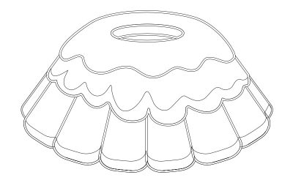Poproś osobę dorosłą, by wycięła kształt babki   
z kolorowego papieru (lub pozgniataj niepotrzebną kartkę   
i uformuj w kulkę). Zamknij oczy i poproś kogo chcesz,   
o schowanie jej w Twoim pokoju. Teraz otwórz oczy   
i spróbuj odnaleźć ukrytą babkę. Osoba, która ją schowała może Ci pomagać używając słów: *ciepło*- gdy zbliżasz się do kryjówki babki oraz *zimno*- gdy oddalasz się od niej.  
Zabawę możesz oczywiście powtarzać, tyle razy, ile tylko chcesz ☺. Po każdym odnalezieniu spróbuj powiedzieć głośno, gdzie babka była schowana np. *pod* biurkiem, *na* krześle, *za* łóżkiem.

1. **„Babki i babeczki”- zabawa manipulacyjna.**

Czy pamiętasz, jak w przedszkolu do niektórych zabaw, które mogły nam zabrudzić podłogę przygotowywaliśmy folię lub ceratkę? Ta zabawa też będzie trochę brudząca, dlatego najpierw zapytaj Mamę lub Tatę, gdzie możesz się w nią bawić. Teraz pomóż rozłożyć folię lub ceratę na podłogę albo po prostu przygotuj zmiotkę do posprzątania po zabawie.   
Do zabawy przygotuj sobie ciemną kartkę (najlepiej czarną), sitko, miskę z mąką, łyżeczkę   
i poniższe sylwety bab wielkanocnych.







Policz wszystkie babki, ułóż je w rządku od najmniejszej do największej i odwrotnie- od największej do najmniejszej. Teraz, ułóż je jak chcesz na kartce. Ostrożnie wsypują łyżeczką mąkę do sitka. Potrząsaj sitkiem nad kartką, a gdy cała będzie już biała odłóż sitko i zdejmij papierowe babki. Przyjrzyj się swojej kartce.   
Zabawę możesz powtórzyć układając inaczej baby wielkanocne lub układając na kartce np. figurki zwierzątek.

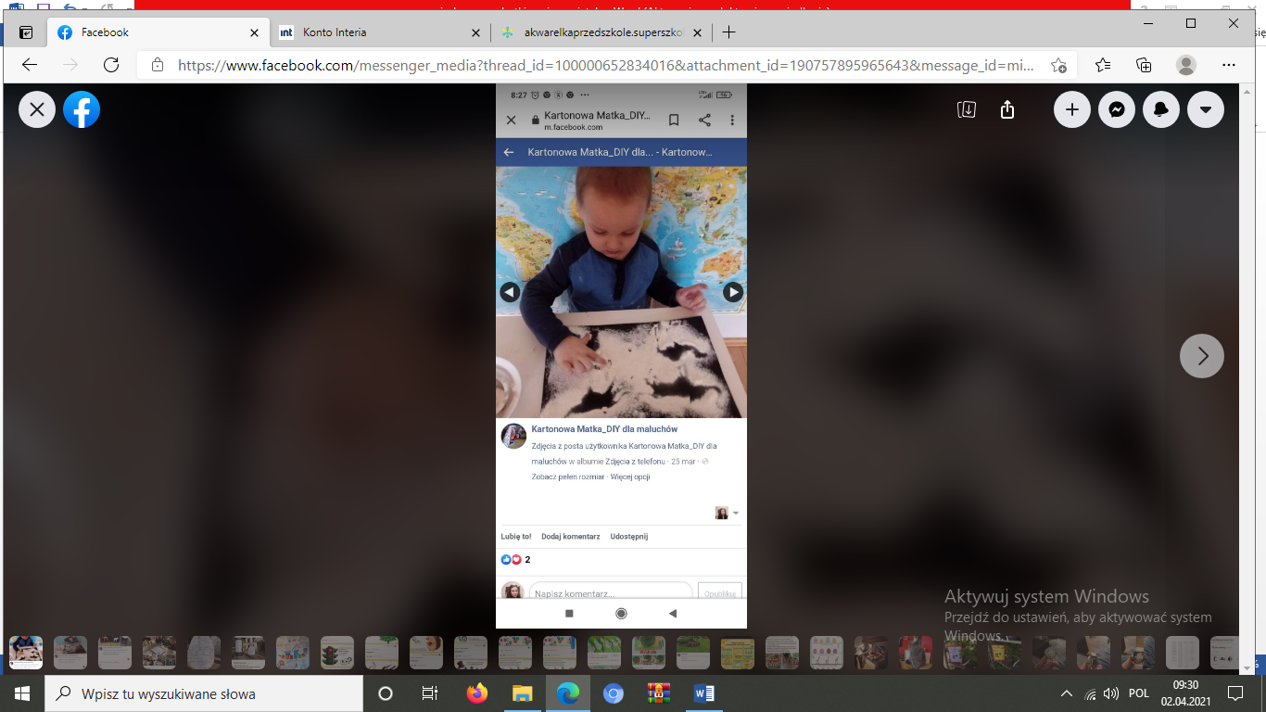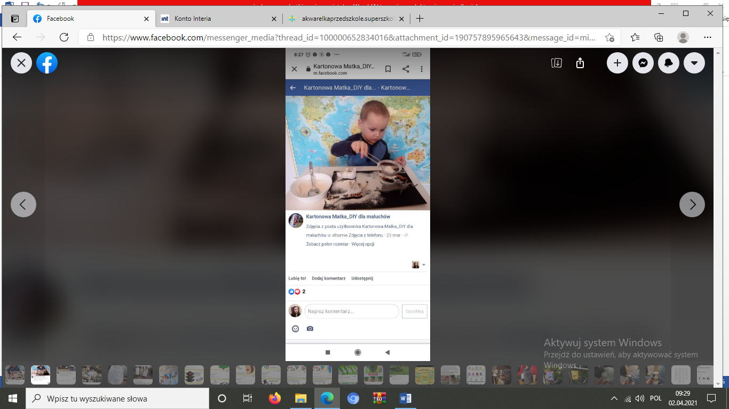

**Aktywności popołudniowe:**

1. **„Co to za zapach?” – rozwijanie zmysłu węchu.**

Przygotuj z mamą/tatą: aromaty do ciast (cytrynowy, pomarańczowy), kakao, kawę. Następnie poproś rodzica o zakrycie Ci oczek . Spróbuj rozpoznać zapach produktów, które rodzic podsunie pod Twój nosek. Czy udało Ci się rozpoznać kilka zapachów? Mamy nadzieję, że na pewno tak! ☺  
 W nagrodę zapraszamy Cię do zabawy ruchowej, w której zamienisz się w kaczuszkę:

[**https://www.youtube.com/watch?v=zW1_ANe0l94**](https://www.youtube.com/watch?v=zW1_ANe0l94)

1. **„Babka świąteczna” – praca plastyczna.**

**Opracowały: mgr Sylwia Buczek   
mgr Małgorzata Poławska**

